1. В мессенджере Telegram в левом верхнем углу нажмите на значок C:\Users\mindgame\Desktop\Безымянный.png
2. В появившемся меню выберите пункт «Настройки»

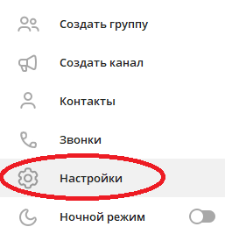

1. Далее нажмите «Изменить профиль»

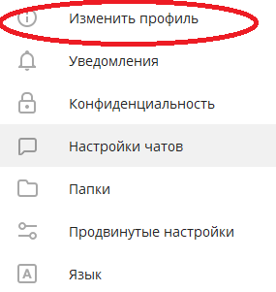

1. Нажмите на кнопку с изображением карандаша и заполните поле «Имя пользователя» (имя может быть любым)

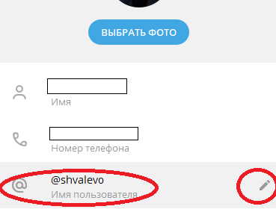

1. Сообщите «Имя пользователя» техническому специалисту IT отдела удобным для Вас способом.